領域科目 | 自然-理化 | 多元評量項目 | □實作評量 □軼事紀錄  ▓口語評量 □檔案評量  □其它評量（ ）
評量日期 | 109.04.14(二) | 評量地點 | 8年級 各班教室
多元評量內容簡介 | 學習單元: Ch1化學反應、Ch2氧化與還原  段考結束後，讓每位學生都上台講解段考題目及分享寫題目的方式、技巧，藉此訓練學生表達能力。  另外要求學生需同時提到和題目相關範圍的課程內容補充，藉此讓孩子更加熟悉單元重點，且讓學生知道其實自己也可以做到，在這科建立信心。
評量照片 | 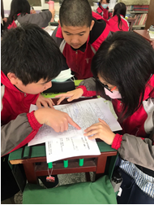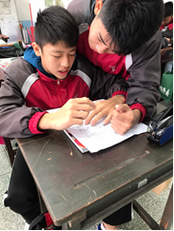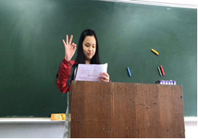
評量照片 | 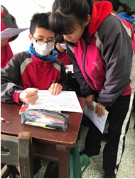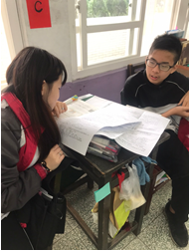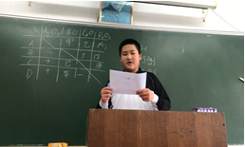  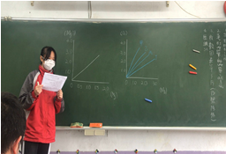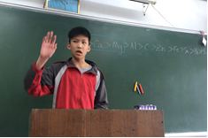
基隆市立南榮國民中學108學年度第二學期學生多元評量實施成果

